# 

**Projektabgabe (Checkliste)**

Bitte erfülle alle Punkte auf dieser Liste, bevor du das Projekt einreichst.

Diese Liste kannst du für alle deine Projekte verwenden.

## **Funktioniert die Seite?**

* Funktionieren alle Links / Buttons?
* Es treten **keine** Fehlermeldungen auf in der Console.

## **Design**

* Orientiere dich an existierenden Seiten
* Existiert eine Design-Vorlage?
  + Wenn ja: bitte die Vorlage 1:1 umsetzen
* Das Design sieht professionell aus
  + Schatten sind transparent,

z.B. box-shadow: -2px 0px 6px 0px rgb(0, 0, 0, 0.2);

* + Gute Schriftart ausgewählt (Z.B. Open Sans, Lato, Roboto)
* Keine seltsamen Abstände

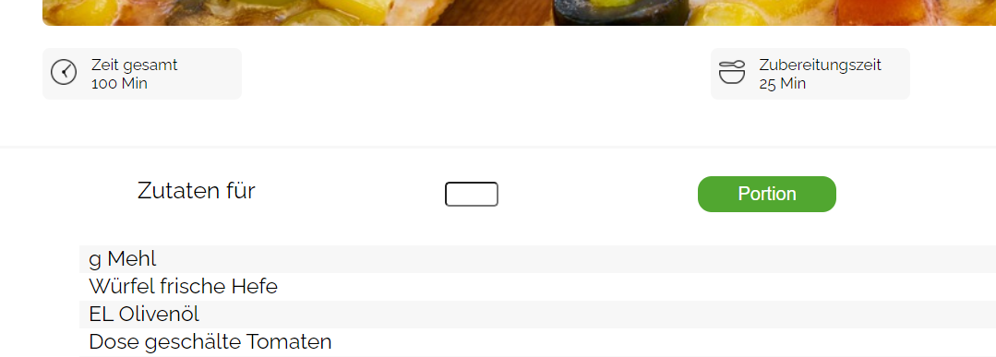

* Transitions: 75ms - 125ms wenn anklickbar
* Favicon vorhanden
* Haben klickbare Elemente (Buttons, links) die CSS Eigenschaft cursor: pointer; ?
* Inputs und Buttons haben keinen Standard-Border (Besser border: unset;);
* Form-Validation: Was passiert bei leeren Inputs?

## **Responsiveness**

* Die Seite funktioniert bei **jeder Auflösung** (Bild kleiner ziehen)
* **Jede** Seite ist responsive
* Kein Scrollbalken bei kleineren Auflösungen

**Usability**

* Formulare / Input Felder müssen auch mit der **Enter-Taste** abgesendet werden können

## **JavaScript / Clean Code**

* Eine Funktion hat nur eine Aufgabe
* Eine Funktion ist maximal 14 Zeilen lang (HTML ausgenommen)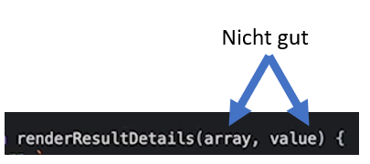
* Deutliche Funktionsnamen
* Deutliche Namen von Variablen in Funktionen
* Geschrieben in CamelCase (Richtig: shoppingCart, falsch; Shopping_Cart)
* Der erste Buchstabe von Funktionen / Variablen ist **klein geschrieben**
* 2 Leerzeilen Abstand zwischen Funktionen
* Max 400 LOCs (Lines of Code) pro Datei
* Dateien sind richtig benannt: index.html, script.js, style.css
* Ggf. HTML Code in extra Funktion
* Extra Ordner für templates und Bilder (img)
* Statischer Code wird **nicht** über JavaScript generiert